Curriculum Vitae

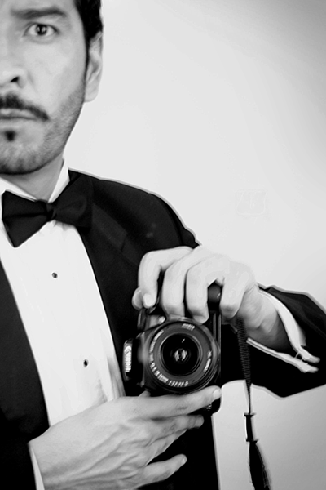

GENERALES

Nombre: Jose Luis Aguilar Granados
Fecha de nacimiento: 10 de Abril 1978
Dirección: Tlalnepantla Edo. Mex.
Teléfono: 53-19-11-92
044 55 21 35 74 59
Correo: joselodonte@gmail.com
Edo. Civil: soltero

ESCOLARIDAD

- Universidad de la Comunicación UDEC
Zacatecas #120 Col. Roma C.P. 06700
Licenciatura en Publicidad
Titulado vía tesis.

HABILIDADES

Capacidad de investigación, responsabilidad, puntualidad, atención al detalle, análisis, creatividad, composición, coordinación de eventos, textos, ortografía, síntesis, creación de contenidos, redacción de guiones, corrección de estilo, trabajo en equipo, locución, producción, postproducción y edición de audio y video, impresos, fotografía y video análoga y digital, paquetería office, adobe, edición de imagen, idioma inglés.

EXPOSICIONES FOTOGRÁFICAS

- Publicación de fotografía por proyecto editorial “La vuelta al mundo en 80 bicicletas” 2015.

- Publicación de fotografía por el Museo de la Ciudad de México en el marco de la convocatoria “reflexiones plásticas de la ciudad” 2010.

- Fotógrafo seleccionado en convocatoria “El méxico de los mexicanos”
* publicación y exposición colectiva en Galería Abierta de las Rejas del Zoológico de Chapultepec 2009.

- Mención Honorífica en convocatoria “Diálogo de bancas”. Convocado por el Gobierno de la Ciudad de México y el Centro Cultural Estación Indianilla
* exposición colectiva en Centro Cultural Estación Indianilla 2008.

- Fotógrafo seleccionado en concurso “Photografilia” Salón de la foto. Guadalajara, jal.
* exposición colectiva 2007.

EXPERIENCIA LABORAL

- Fotógrafo, camarógrafo y editor de video en agencia de publicidad Trade Mark. Actual Freelance.

- Fotógrafo y Redactor en Revista Digital Kuadro. 2015 - Actual

- Colaborador creativo y editor de video en campaña #HazQueSeVean patrocinada por CMDPDH (Comisión Mexicana de Defensa y Promoción de los Derechos Humanos), UE (Unión Europea), AI (Amnistía Internacional) Freelance. 2015 - Actual

- Ejecutivo de cuenta, redactor y fotógrafo en agencia de publicidad Haz Comunicación (2013-14)

- Copywriter en agencia de publicidad Comunicaciónes Fecha (2011-12)

- Asistente de fotografía, producción y edición digital de imagen en estudio de fotografía diafragma studio: fotografía de producto, publicitaria (catálogos), administración de contenidos, artística, retrato, social, fotoperiodismo, espectáculos. 2008-2013

- Corrector de estilo (redacción y ortografía) en la revista macehual editada por Partido Revolucionario Institucional 2008-09.

- Profesor Universidad de la Comunicación, impartiendo: Técnicas de Creatividad, Comunicación Social, Propaganda Política, Redacción de Guiones 2005-07.

- Profesor en la Universidad Mexicana campus Satélite impartiendo las materias Comunicación Organizacional, Producción de Televisión, y Producción de medios impresos 2004-05.

- Subdirector de Publicidad y Mercadotecnia del Partido Acción Nacional 2002- 04. Desempeñando labores de creatividad, creación de imagen, copy writer, redacción guiones de radio, t.v. planeación, desarrollo, producción y coordinación campañas en medios.
Jefe directo: Lic. Raymundo Payán Chávez Director de mercadotecnia Partido Acción Nacional

- Productor y editor de spots y programas radiofónicos en estudio de grabación Corte Final 2001-04

- Jefe de producción en la realización de video-clip para el sencillo “que te parece” del grupo paroK al aire en Tele hit y Ritmo son 2002. freelance

- Diseño y ejecución de campaña política para el Lic. Benito García Meléndez candidato a la presidencia municipal de Taxco de Alarcón, Guerrero. Partido Acción Nacional. 1999.

CURSOS

• Criterio en fotografía editorial (revista glamour, grupo ed. expansión, estilo méxico, chilango, rolling stone, la jornada, agencia internacional ap, GQ, etc.)
Taller Arte Luz Col. Roma d.f. 2011

- Iluminación alternativa para fotografía en estudio y exterior.
Gimnasio del Arte Col. Roma México d.f. 2010

- Edición digital de imágenes.
Software adobe photoshop CS6
Digital Arts. Institute duración 60 hrs.

- Fotografía análoga y digital, teoría y técnica.
Universidad de la comunicación
Impartido por Victoria Rodríguez. Duración 1 año

- Síntesis, redacción y corrección.
Impartido por Lic. Enrique Cano Soriano
Lugar: Universidad de la comunicación.

- Edición y Producción de Audio y Video.
Impartido por: Ing. Oscar Rivera y Antonio Escribano Sánchez
Lugar: Estudio de grabación “Corte Final”.

- Redacción, Edición y Corrección de guiones.
Impartido por: Ing. Oscar Rivera

- Apreciación cinematográfica
Impartido por: Lic. Enrique Cano Soriano
Universidad de la Comunicación

- Locución y producción de radio
Impartido por: Georgina Diez de los Pinos
Lugar: Casa de la cultura Jaime Sabines

TRABAJOS PUBLICADOS

http://revistakuadro.com/el-ritual-del-rock-radio-kaos-en-bajo-circuito/

http://revistakuadro.com/magic-en-el-plaza/

http://revistakuadro.com/cumbia-con-el-rebelde-del-acordeon/

http://revistakuadro.com/scandal-made-in-japan/

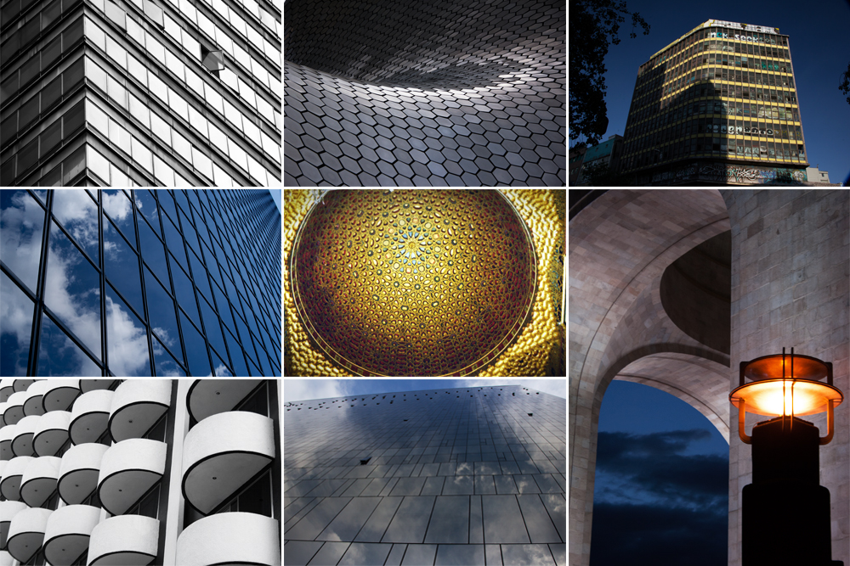

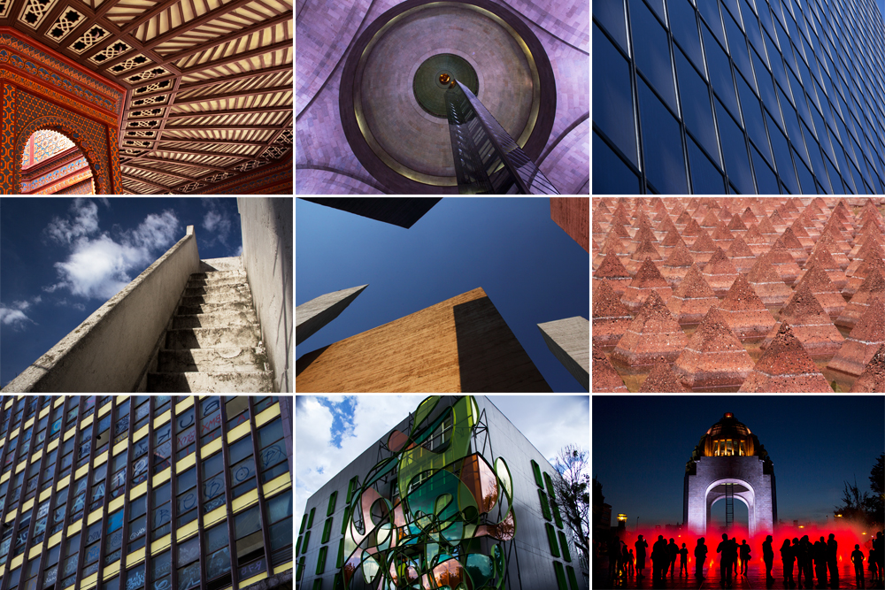

MÁS FOTOS EN: http://joseloanguila.wix.com/book

